Федеральное агентство по образованию РФ

ГОУ ВПО Нижегородский государственный университет им. Н.И. Лобачевского

Факультет Вычислительной математики и кибернетики

Кафедра Математического обеспечения ЭВМ

УЧЕБНЫЙ КУРС

**«Объектно-ориентированный анализ и проектирование»**

для подготовки по направлению «Информационные технологии»

**КОНЦЕПЦИЯ ПРОЕКТА**

Нижний Новгород  
2015

**Содержание[1]**

1. Необходимость проекта

1.1. Обоснование необходимости

1.2. Видение проекта

1.3. Анализ выгод

2. Концепция решения

2.1. Цели и Задачи

2.2. Предположения и Ограничения

2.3. Анализ использования

2.3.1. Пользователи

2.3.2. Сценарии использования

2.4. Требования

2.4.1. Требования пользователей

2.4.2. Системные требования

3. Рамки

3.1. Функциональность решения

3.2. За рамками решения

3.3. Критерии одобрения решения

4. Стратегии дизайна решения

4.1. Стратегия архитектурного дизайна

4.2. Стратегия технологического дизайна

**Необходимость проекта**

* 1. **Обоснование необходимости**

Заинтересованными сторонами данного проекта являются компания NewMeteo и (далее Заказчик) и команда разработчиков - магистрантов факультета ВМК в составе М. Дубровской, И. Семёнова и Ю. Измайловой (далее Разработчик).

Со стороны Заказчика, проект удовлетворяет его потребность в информационной системе редактирования и визуализации метеоинформации, призванной решить проблему несоответствия существующей “ручной” схемы работы возросшему количеству заказов, объёмам информации, требованиям к срокам выполнения работ, и в то же время сохраняющей сложившуюся в компании схему взаимодействия между сотрудниками.

Со стороны Разработчика, проект удовлетворяет его потребность в выполнении практического задания по курсу ООАиП, в изучении основ командной работы по схеме MSF и разработки сложных программных проектов, а также в освоении определённых тем по профильным специальностям - компьютерной графике и программной инженерии.

* 1. **Видение проекта**

Целью проекта является разработка части системы обработки МИ, а именно, редактора карт, приложения для визуализации построенных карт, и приложения для визуализации на карте местности циклонов и температур, полученных по данным расчётов. Карты представлены линиями уровня рельефа. Редактор позволяет картографам работать сообща, а именно: каждый участок карты закреплён за конкретным работником. Другие работники могут предлагать изменения его участка, а владелец может принять или отклонить данные изменения, не внося информацию повторно. Визуализация построенных карт - отдельный режим работы приложения. Также имеется режим визуализации климата на построенных картах местности, который опирается на данные, полученные из отдельной части системы, отвечающей за расчёт климатических явлений (эта система не является объектом разработки в данном проекте). Построенная система должна быть модульной, открытой для расширения и модификации. Срок реализации проекта - 01.03.2015 - 01.06.2015.

* 1. **Анализ выгод**

Выгоды для Заказчика: Переход от традиционной “бумажной” системы расчётов и редактирования к автоматизированной информационной, что позволит ускорить процесс обработки информации, повысить эффективность взаимодействия между сотрудниками, и как следствие обрабатывать больший объём информации за то же время, что приведёт к росту количества заказов и прибыли компании

Выгоды для Разработчика: успешная сдача проекта по курсу ООАиП, получение навыков командной работы по схеме RUP, а также развитие навыков в области проектирования, программирования и компьютерной графики

1. **Концепция решения**

Концепция решения (*solution concept*) предоставляет общее описание подходов, которые проектная группа предполагает использовать для разрешения проблем и/или удовлетворения потребностей заинтересованных сторон.

* 1. **Цели и Задачи**

Цели проекта:

1. разработать приложение, позволяющее коллективно редактировать карты местности и закреплять ответственность за каждый участок местности за определённым работником
2. разработать приложение, позволяющее на основании данных расчётов в реальном времени визуализировать температуру и направления движения воздуха на определённом участке местности
3. гарантировать модульную структуру и расширяемость разработанной системы

Задачи для цели 1:

* разработать формат для хранения карт местности на жестком диске и в оперативной памяти
* разработать компонент для редактирования карт местности, представляемых в виде набора линий уровня, реализованных как сплайны Безье
* разработать компонент для трёхмерной визуализации построенных карт, а именно отображения их в изометрической проекции под углами 30゜и 45゜
* разработать компоненты для авторизации сотрудников-редакторов и синхронизации карт между редакторами
* построить редактор на основе созданных компонентов

Задачи для цели 2:

* разработать формат для передачи данных о полях направлений циклонов и температуре
* разработать компонент и построить на его основе приложение для визуализации вышеуказанных метеоданных

* 1. **Предположения и Ограничения**

В процессе формирования концепции решения проектная группа постоянно взаимодействует с заинтересованными сторонами, собирая необходимую информацию о требованиях к функциональности будущего решения. Тем не менее, неизбежная неполнота информации приводит к тому, что относительно некоторых функциональных возможностей решения могут потребоваться *предположения* (*assumptions*). Помимо функциональных требований заинтересованные стороны могут выдвигать качественные требования, задающие *ограничения* на создаваемое решение. Также ограничения могут порождаться средой, в которой должно будет функционировать решение после внедрения.

Определите, имеются ли в проекте требования, нуждающиеся в предположениях, если да, сформулируйте их. Определите, имеются ли ограничения на будущее решение. Если да, сформулируйте их.

* количество пользователей - редакторов карт ограничено, количество определим потом
* будем считать, что карта ограниченная, размер определим по ходу дела
  1. **Анализ использования**

Основой формулировки требований является анализ использования, включающий определение *пользователей* (*users*) и описание того, как пользователи будут взаимодействовать с решением.

* + 1. **Пользователи**

В разработке решения заинтересованы множество сторон, однако непосредственная работа с ним будет выполняться пользователями, поэтому прежде чем приступать к дизайну решения, необходимо определить, кто будет с ним взаимодействовать. В процессе анализа должны быть выделены группы пользователей (например, на основе областей их деятельности, в которых будет использоваться разрабатываемое решение).

Сформируйте список групп пользователей, для которых предназначено решение.

* Картограф - редактирует карты местности и принимает / отклоняет изменения в своём участке от коллег
* Администратор - добавляет пользователей в систему и удаляет из неё, назначает и переназначает участки картографам

* + 1. **Сценарии использования**

*Сценарии использования* (*usage scenarios*) определяют последовательности действий, которые пользователи выполняют при взаимодействии с решением. Один из возможных (и достаточно распространенных) вариантов – язык UML.

Для каждой выделенной на предыдущем шаге группы пользователей определите характерные способы их взаимодействия с решением и, используя необходимые диаграммы UML, опишите сценарии использования.

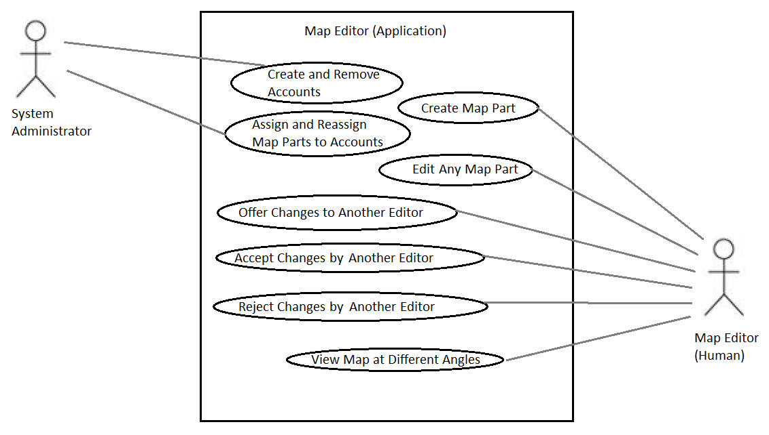

Пользователи:

1. Картограф
2. Администратор

Сценарии взаимодействия актёров с системой:

1. Картограф создаёт свою часть карты. Она автоматически закрепляется за его аккаунтом.
2. Картограф изменяет некоторую часть карты:
   1. свою.
   2. часть, закреплённую за другим картографом.
3. Картограф предлагает изменения другому картографу.
4. Картограф принимает изменения, сделанные для его части карты другим картографом.
5. Картограф отклоняет изменения, сделанные для его части карты другим картографом.
6. Картограф просматривает некоторую часть карты, при этом поворачивая её под разными углами.
7. Администратор создаёт аккаунт в системе.
8. Администратор удаляет аккаунт из системы.
9. Карта уже существует, и как минимум некоторая её часть уже была создана, но в другой фирме. Администратор назначает некоторую уже созданную часть карты одному из картографов своей фирмы.
10. Некоторый картограф уволился из фирмы (или ушёл на больничный и прочее). Администратор переназначает его участок карты на аккаунт другого картографа фирмы.

Примечание: все сценарии подразумевают успешно пройденную аутентификацию в системе.

* 1. **Требования**
     1. **Требования пользователей**

Сформулируйте требования к решению с точки зрения пользователей.

Приложение должно иметь следующие возможности:

* создавать и редактировать рельеф в виде линий уровня без указания населённых пунктов
* отображать построенный рельеф под несколькими углами для проверки его корректности
* определять ответственного за каждый участок рельефа
* возможность работнику, не являющемуся владельцем некоторого участка, создать изменённый вариант данного участка и предложить его владельцу
* возможность ответственному за участок карты работнику принимать изменения от коллег без повторного внесения изменений, либо отклонять такие изменения
* на основе рассчитанных данных о погоде визуализировать картину климата на построенной карте рельефа

* + 1. **Системные требования**

Операционная система: Windows версии не ниже XP или Linux версии не ниже 2.6

Аппаратное обеспечение: “здесь обычно пишут требования к процессору”, 500 Mb RAM, “сколько-то места на жёстком диске - поймём, когда будут ясны все библиотеки-зависимости”, предпочтительно наличие видеокарты с поддержкой OpenGL

1. **Рамки**

*Рамки* (*scope*) определяют пространство параметров, в котором будет создаваться решение, детализируя функциональность, определяя, что останется за рамками решения и указывая критерии, по которым заинтересованные лица будут судить о готовности решения. Рамки создаются на основе единого видения, являются результатом компромисса между сформулированными целями и условиями реальности и отражают приоритезацию заказчиком имеющихся требований к создаваемому решению. Частью процесса определения рамок проекта является вынесение менее важной функциональности из текущего проекта в планы на будущее.

*Рамки решения (solution scope)* определяют функциональность решения и его возможности (включая те, что не относятся к программному обеспечению). *Возможность* (*функциональность*, *составляющая*, *feature*) – это требуемый или желаемый аспект программного или аппаратного обеспечения. Например, предварительный просмотр перед печатью может быть возможностью текстового процессора; шифрование почтовых сообщений – возможностью почтовой программы. Сопроводительные руководства пользователей, интерактивные файлы помощи, операционные руководства и обучение также могут быть составляющими решения.

*Рамки проекта (project scope)* определяют объем работ, который должен быть выполнен проектной группой для поставки заказчику каждого из элементов, определенного рамками решения.

Управление рамками проекта критично для его успеха. Необходимо определять и фиксировать рамки решения и проекта, используя *треугольник компромиссов* и *матрицу компромиссов проекта*.

* 1. **Функциональность решения**

Укажите здесь функциональность в терминах возможностей (features) и функций (functions), которая будет реализована в разрабатываемом решении.

3.1Функциональность решения

Наш проект зависит от функциональных требований. Требования: Проект должен быть конкурентоспособным, а значит современным и эффективным. Проект должен поддерживать изменения карт, а так же их редактирование. При моделировании климата температура должна отображаться над определенной областью суши с периодическим обновлением данных.

Решения: Карты - Рельеф задается линиями Безье (достаточно каркаса модели).

Климат- указанные данные задаются таблицей и изменения будут вносится на определенную часть карты с указанными координатами.

* 1. **За рамками решения**

За рамками решения находятся части системы, отвечающие за редактирование карт погоды и за расчёт климата. Данные части обеспечивают разрабатываемому нами приложению для визуализации климата данные о температуре и направлениях воздуха.

* 1. **Критерии одобрения решения**

Сформулируйте здесь критерии, в соответствии с которыми заинтересованные стороны будут принимать готовность решения.

​* *есть возможность создания новых карт рельефа суши без населенных пунктов и редактирования существующих*

​* *выполняется отображение местности в перспективе под несколькими углами*

*\* каждый участок суши может быть закреплён за картографом, но не более, чем за одним; вновь созданный участок автоматически закрепляется за его создателем*

​ * *картограф, не являющийся владельцем некоторого участка, имеет возможность создать изменённый вариант данного участка и предложить эти изменения его владельцу*

​ * *человек, ответственный за свой участок, имеет возможность принимать и отклонять предложенные ему изменения*

1. **Стратегии дизайна решения**
   1. **Стратегия архитектурного дизайна**

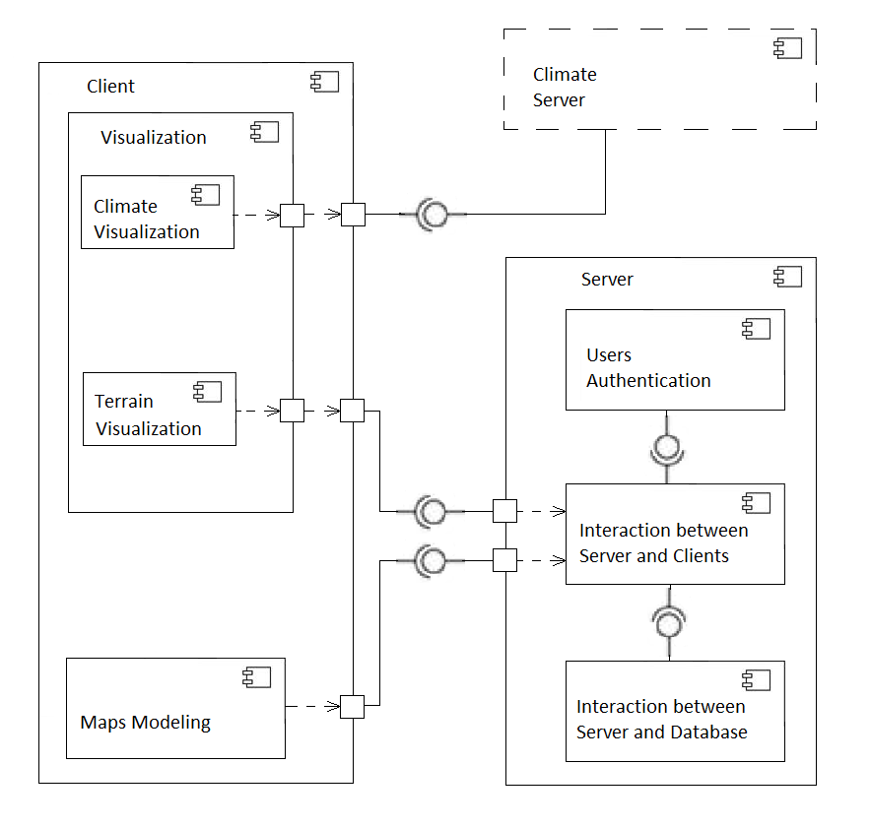

* 1. **Стратегия технологического дизайна**

В работе над решением предлагается использовать:

* язык программирования C++, т.к. большинство членов команды владеют им лучше, чем другими языками
* библиотеку для разработки интерфейса пользователя Qt4 или Qt5, т.к. она является кроссплатформенной, открытой и бесплатной, использует язык C++. проста в применении и изучении, а большинство членов команды имеют опыт работы с ней
* библиотеку для трёхмерной визуализации VTK, т.к. она является кроссплатформенной, открытой и бесплатной, использует язык C++, проста в изучении и применении, некоторые члены команды имеют опыт работы с ней
* разработка будет вестись преимущественно на ОС Linux, т.к данная ОС является основной ОС большинства членов команды, открыта, удобна для программирования и отладки, для установки библиотек и инструментов программирования

1. В документе использованы материалы белых книг (white papers) “MSF Process Model”, “MSF Risk Management Discipline”, “MSF Team Model” (<http://www.microsoft.com/msf>), их переводов “Модель процессов MSF”, “Дисциплина управления рисками MSF”, “Модель проектной группы MSF” выполненных в 2003 году корпораций eLine Software (<http://www.elinesoftware.com>), а также официальных курсов Microsoft 2710B и 1846A.